 | ARDEŞEN TİCARET VE SANAYİ ODASI  GAZETESİ | Ay-Yıl | Ocak-2020
 | ARDEŞEN TİCARET VE SANAYİ ODASI  GAZETESİ | Yayın Tarihi | 01.02.2020
 | ARDEŞEN TİCARET VE SANAYİ ODASI  GAZETESİ | Sayı | 4
Mekaleskirit Yardımlaşma ve Dayanışma Derneği (MEKADER) Ziyareti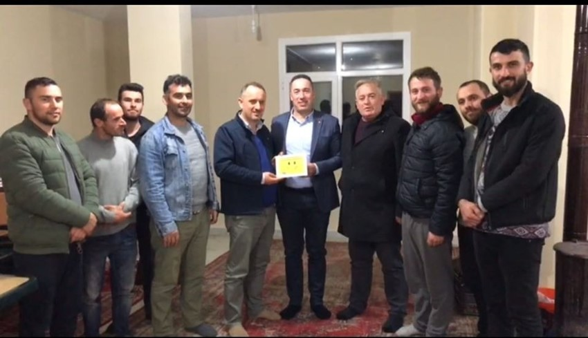
Ardeşen Ticaret ve Sanayi Odası (Ardeşen TSO) Yönetim Kurulu Başkanı İsmail Kuyumcu, Mekaleskirit Yardımlaşma ve Dayanışma Derneği (MEKADER) üyelerinin daveti üzerine derneği ziyaret ederek, dernek üyeleri ile bir araya geldi.
04 Ocak 2020 Cumartesi gerçekleştirilen ziyaret sırasında konuşan Başkan Kuyumcu, Ardeşen TSO’nun çalışmaları ve faaliyetleri hakkında bilgi verdi. Keyifli bir sohbet ortamında gerçekleştirilen görüşmede Başkan Kuyumcu, ticari hayatta yaşamış olduğu tecrübeleri ve deneyimleri genç kardeşlerimiz ile paylaştı.
MEKADER Derneği Üyeleri, yoğun iş programı arasında davete icabet eden Başkan Kuyumcu’ya MEKADER Derneği ve Mekaleskirit Köylüleri adına teşekkür ederek, çalışmalarında başarılar diledi.
Ardeşen TSO olarak, nazik davetlerinden dolayı Mekaleskirit Yardımlaşma ve Dayanışma Derneği (MEKADER) Üyelerine ve Mekaleskirit Köyü sakinlerine teşekkür ederiz.
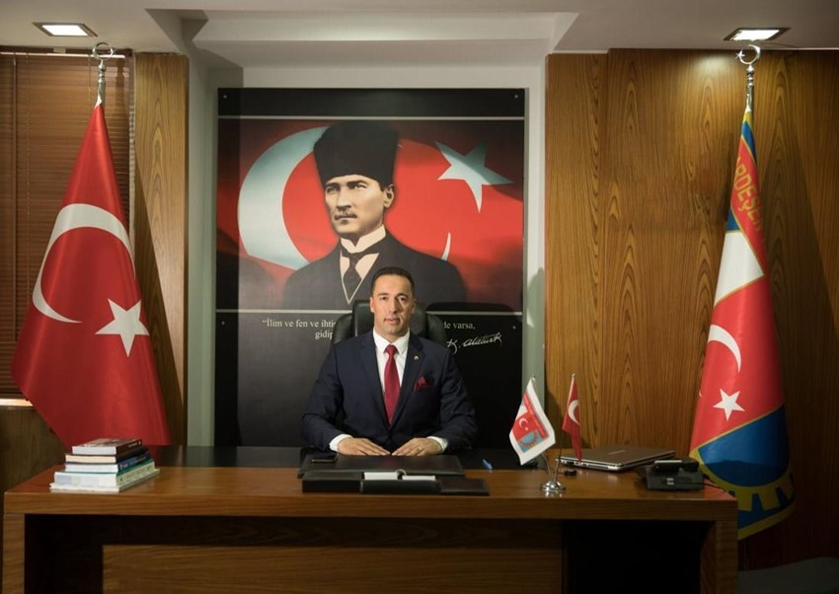10 Ocak Çalışan Gazeteciler Günü Kutlama Mesajı
Toplumsal bilinci ve kamu yararını gözeterek emek veren, uzun çalışma saatlerini ve zorlu çalışma koşullarını önemsemeden basın yayın kuruluşlarında fedakârca çalışarak gelişmeleri halkımızla paylaşma yolunda emek harcayan, gece gündüz çalışan, demokrasinin yanında saf tutan, özellikle ilçemizin sosyal, kültürel ve ekonomik gelişiminin tanıtılmasında aktif olarak görev alan tüm kıymetli basın mensuplarımızın 10 Ocak Çalışan Gazeteciler Günü’nü kutluyor, meslek hayatlarında başarılar diliyorum.
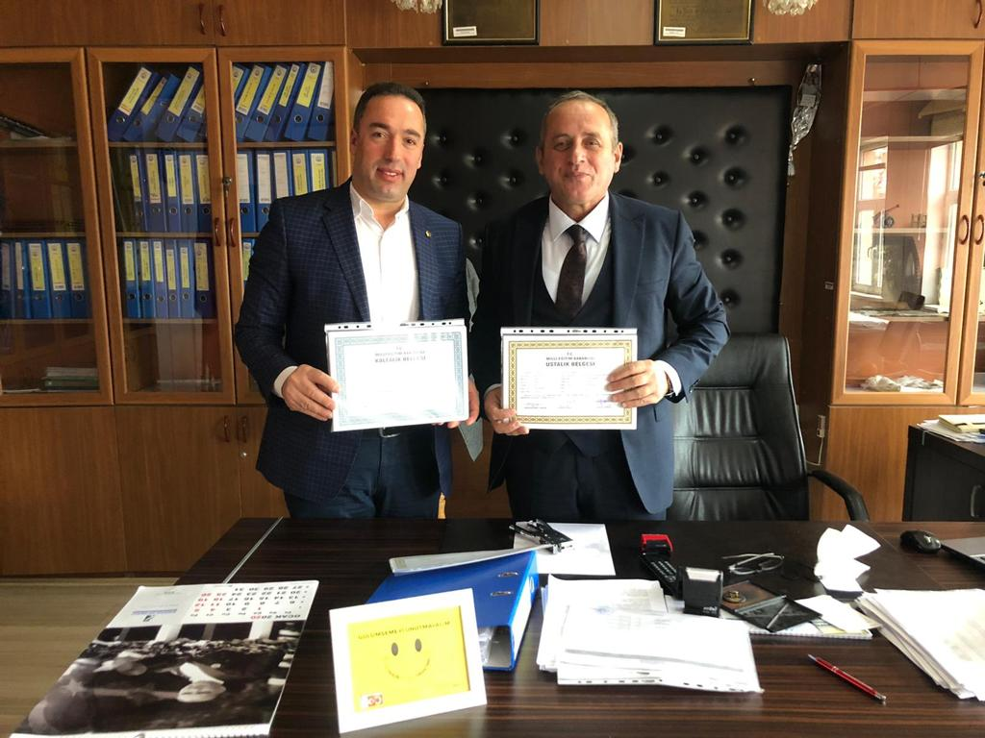Ustalık ve Kalfalık Belgeleri Katılımcılara Teslim Edildi
Ardeşen Mesleki ve Teknik Anadolu Lisesi' nin 152 meslek grubuna yönelik olarak düzenlemiş olduğu sınavlar neticesinde "Ustalık ve Kalfalık Belgesi'ni" almaya hak kazanan katılımcılarımıza teslim edilmek üzere belgeleri imzalandı. Farklı meslek gruplarında 30 Kalfalık Belgesi ve 38 Ustalık Belgesi’ni almaya hak kazanan katılımcılarımıza belgeleri teslim edilmiştir.
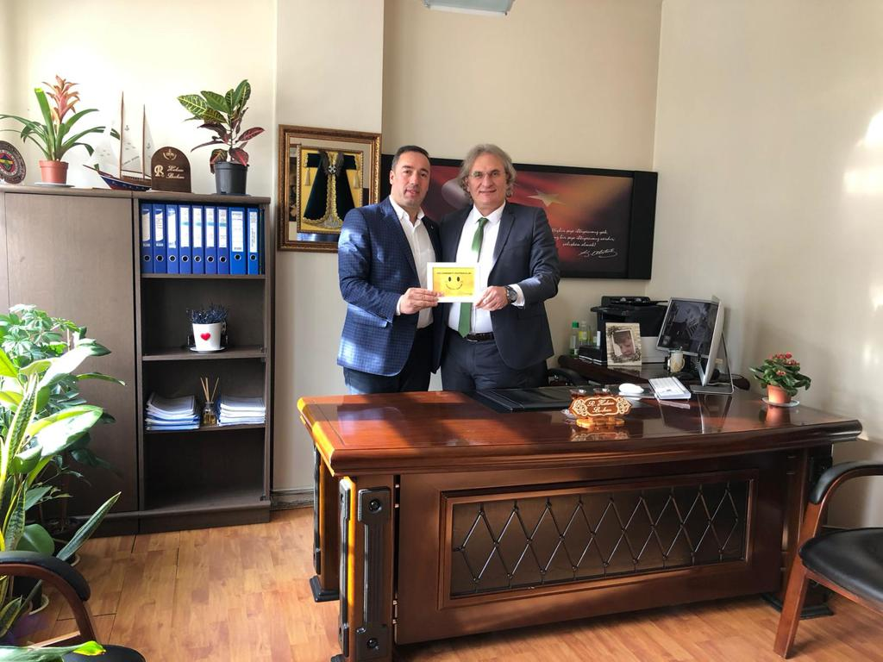Ardeşen Ticaret ve Sanayi Odası (Ardeşen TSO) olarak, "Ustalık ve Kalfalık Belgesi'ni" almaya hak kazanan katılımcılarımızı tebrik eder, mesleki hayatlarında sağlık ve başarılar dileriz.
Ardeşen TSO'dan Ardeşen Halk Eğitim Müdürü Sn. R.Hakan Bozkan'a Ziyaret
Ardeşen Ticaret ve Sanayi Odası (Ardeşen TSO) Yönetim Kurulu Başkanı İsmail Kuyumcu, Ardeşen Halk Eğitim Merkezi Müdürü R. Hakan Bozkan’ı makamında ziyaret etti.
Güncel konular üzerine sohbet edilen ziyaret sırasında konuşan Müdür Bozkan, Ardeşen Halk Eğitim Merkezi bünyesinde gerçekleştirilen çalışmalar hakkında Başkan Kuyumcu’yu bilgilendirdi.
Görüşmeden duyduğu memnuniyeti ifade eden Başkan Kuyumcu, Ardeşen TSO olarak başlatılan “Gülümsemeyi Unutmayalım” kampanyasının görselini Ardeşen Halk Eğitim Merkezi Müdürü R. Hakan Bozkan’a takdim etti.
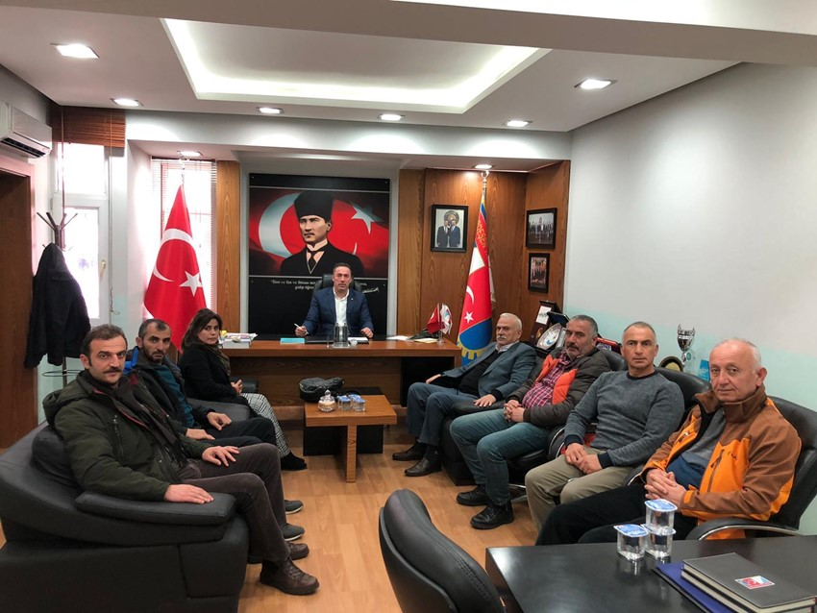Ardeşen Mahalle Muhtarları Derneği Başkanı ve Mahalle Muhtarlarından Odamıza Ziyaret
Rize Muhtarlar Federasyonu Başkan Yardımcısı ve Ardeşen Mahalle Muhtarları Derneği Başkanı Murtaza Özyanık, ilçemiz Ardeşen’de ki mahalle muhtarları ile birlikte odamızı ziyaret ederek, Ardeşen Ticaret ve Sanayi Odası (Ardeşen TSO) Yönetim Kurulu Başkanı İsmail Kuyumcu ile bir araya geldi.
İlçemiz Ardeşen’in ticareti ve ekonomisi üzerine sohbet edilen, fikir alışverişinde bulunulan, ilçemizin gelişmesi ve kalkınması için istişarelerde bulunulan ziyaret sırasında konuşan Ardeşen Mahalle Muhtarları Derneği Başkanı Murtaza Özyanık, Ardeşen' in sosyal ve ekonomik yönden geliştirilmesine dair çalışmalarda Ardeşen TSO’nun daima arkasında olduklarını ve her türlü desteği vermeye hazır olduklarını ifade etti.
Ziyaretten duyduğu memnuniyeti ifade eden Başkan Kuyumcu, Ardeşen TSO olarak başlatılan “Gülümsemeyi Unutmayalım” kampanyasının görselini kendilerine takdim etti.

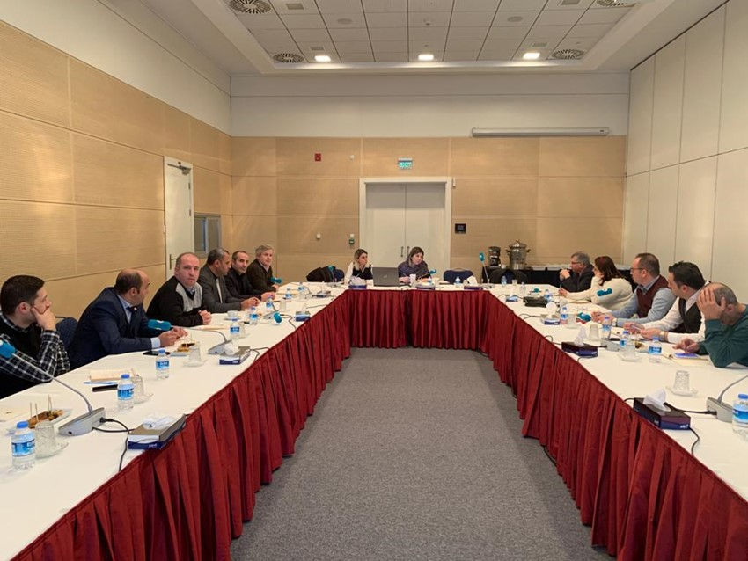Ardeşen TSO Genel Sekreter Yardımcısı'dan Denetimler Öncesi Bilgilendirme Eğitimine Katılım
Ardeşen Ticaret ve Sanayi Odası (Ardeşen TSO) KYT/Akreditasyon Sorumlusu İlker Oğuz, Türkiye Odalar ve Borsalar Birliği (TOBB) Akreditasyon Sistemi çalışmaları kapsamında, 9-10 Ocak 2020 tarihlerinde TOBB Sosyal Tesisler’ de düzenlenen "Denetimler Öncesi Bilgilendirme Eğitimi'ne" katılım sağladı.
Akreditasyon Sisteminin amacı, Türk Oda/Borsa Sisteminin; Oda/Borsalarımız arasında kalite bilincinin yerleştirilmesi, Oda/Borsa Sistemimizin iş dünyası nezdinde saygınlığının ve hizmet türlerinin artırılması, hizmet kalitelerinin iyileştirilmesi, Oda/Borsa Sistemlerinin birbirine yakınlaşmanın sağlanması suretiyle Avrupa Oda/Borsa Sistemine uyumunun sağlanmasıdır.
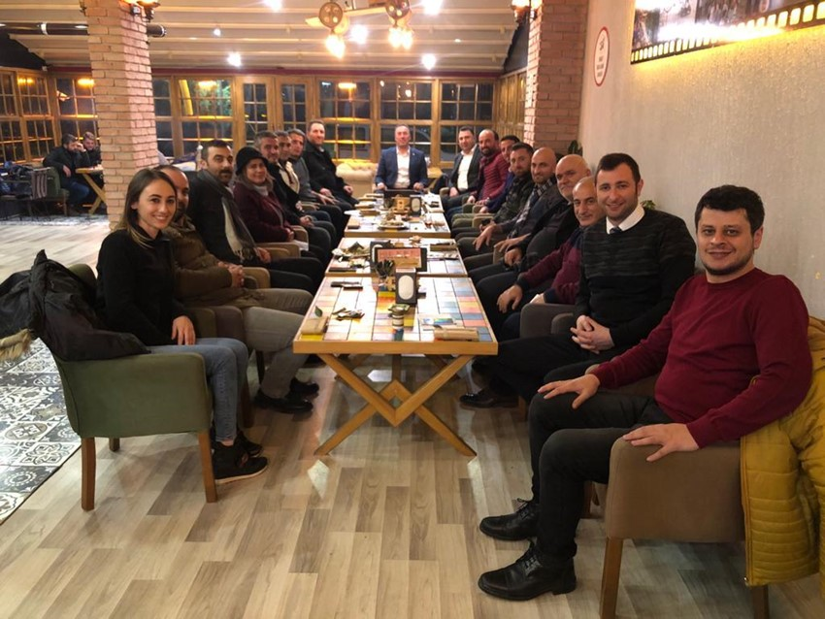Başkan Kuyumcu 10 Ocak Çalışan Gazeteciler Gününde Medya Temsilcileri İle Bir Araya Geldi
Ardeşen Ticaret ve Sanayi Odası (Ardeşen TSO) Yönetim Kurulu Başkanı İsmail Kuyumcu, “10 Ocak Çalışan Gazeteciler Günü” münasebetiyle ilçemiz Ardeşen’de görev yapan medya kuruluşları temsilcileri ve basın mensupları ile bir araya geldi.
Toplumsal bilinci ve kamu yararını gözeterek emek veren, uzun çalışma saatlerini ve zorlu çalışma koşullarını önemsemeden basın yayın kuruluşlarında fedakârca çalışarak gelişmeleri halkımızla paylaşma yolunda emek harcayan, özellikle ilçemizin sosyal, kültürel ve ekonomik gelişiminin tanıtılmasında aktif olarak görev alan tüm kıymetli basın mensuplarımızın varlığının önemine işaret eden Başkan Kuyumcu; “Zor şartlarda bu görevi icra ediyorsunuz. Kimi zaman dağın başında bir haberi yazıyorsunuz, kimi zaman ise gecenin bir yarısında uykunuzdan uyanıp bir asayiş olayını haberleştiriyorsunuz. Kısacası haber için zaman ve mekan gözetmiyorsunuz. Takdirin her türlüsünü hak ediyorsunuz. Tabi burada şunu da belirtmek istiyorum ki, doğruluk ve tarafsızlık ilkesinden ayrılmamak gerekiyor. Bunu göz ardı etmeden çalıştığınıza şahidim. Bu kapsamda ortak paydamız Ardeşen’imiz ve Rize'miz için gösterdiğiniz emeğinizi büyüterek bundan sonra el birliği ile daha güçlü bir şekilde var olmanız dileğiyle, 10 Ocak Çalışan Gazeteciler Günü’nüzü en kalbi duygularımla kutluyorum.” dedi.
Kuyumcu’nun davetine iştirak eden Ardeşen Gazeteciler Derneği Başkanı Salih Navdar ve medya temsilcileri ise kendilerini her yıl bu özel günde hatırlayan, sadece bu özel günde değil maddi manevi desteğini hiçbir zaman esirgemeyen Ardeşen TSO Başkanı İsmail Kuyumcu’ya teşekkür ederek, “10 Ocak İdareciler Günü’nü” kutladı.
Ardeşen Belediye Başkanı Sn. Avni Kahya ve STK'lardan Kaymakamlığa Ziyaret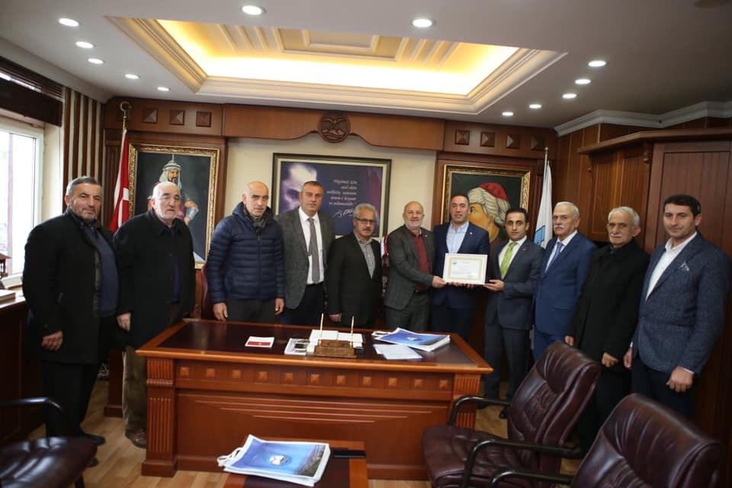
Ardeşen Belediye Başkanı Avni Kahya ve ilçemizde ki sivil toplum kuruluşu temsilcileri Ardeşen İlçe Kaymakamı Ufuk Özen Alibeyoğlu’nu makamında ziyaret etti.
İlçemiz Ardeşen’in gelişmesi ve kalkınması için istişarelerde bulunulan ziyaretin sırasında, Ardeşen' in sosyal ve ekonomik yönden geliştirilmesine dair çalışmaların sistematik bir şekilde ve ilçemizin bütün kurum ve kuruluşları ile işbirliği çerçevesinde yürütülmesi gerektiğine vurgu yapıldı.
Buna ek olarak, Sayın Kaymakamımız Ufuk Özen Alibeyoğlu, Ardeşen TSO Başkanı aynı zamanda ilçemizde bulunan ciroda Türkiye 14.sü Karadeniz Bölgesi’nde ise 1. olan Kaçkarlar İnşaat’ın sahibi İsmail Kuyumcu' ya ilçemize ve bölgemize yapmış olduğu hizmet ve başarılarından dolayı teşekkür belgesi takdim etti.
Gerçekleştirilen ziyarete Ardeşen Belediye Başkanı Avni Kahya, Ardeşen Ticaret ve Sanayi Odası (Ardeşen TSO) Başkanı İsmail Kuyumcu, Mahalle Muhtarları Derneği Başkanı Murtaza Özyanık, Köy Muhtarları Derneği Başkanı Maksut Çırakoğlu, Şoförler ve Otomobilciler Esnaf Odası Başkanı Barış Galip Oğuz, 21 Nolu Minibüsçüler Kooperatifi Başkanı İbrahim Memoğlu, 81 Nolu Köy ve Mahalle Minibüsçüleri Kooperatifi Başkanı Kemal Yerebakan, 53/11 Tarımsal Kalkınma Kooperatifi Başkanı Sait Balcı ve 2 Nolu Nakliyeciler Kooperatifi Başkanı Ali Rıza Yanoğlu katılım sağladı.
Ardeşen TSO'dan MHP Ardeşen İlçe Başkanlığına Ziyaret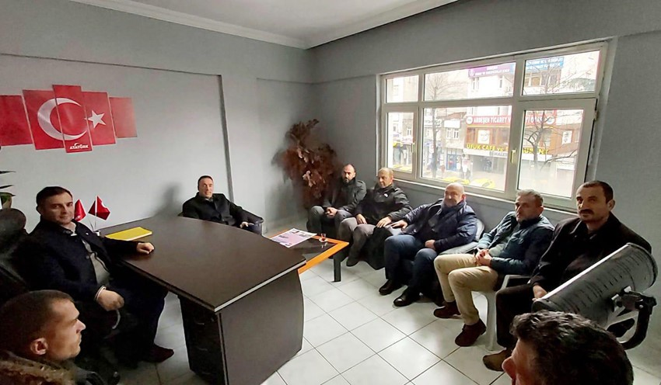
Ardeşen Ticaret ve Sanayi Odası (Ardeşen TSO) Yönetim Kurulu Üyeleri, MHP Ardeşen İlçe Başkanlığı’na hayırlı olsun ziyareti gerçekleştirdi.
13 Ocak 2019 Pazartesi günü gerçekleştirilen ziyaret sırasında, Ardeşen TSO’nun kurumsal yapısı, çalışma kültürü ve faaliyetleri hakkında bilgi verilerek, yerel yönetimler, kamu kurumları ve sivil toplum kuruluşları ile işbirliği çerçevesinde çalışmaların yürütüldüğü ifade edildi.
Güncel konular üzerine sohbet edilen ziyaretin sonunda Ardeşen TSO yönetim kurulu üyeleri, kendilerini samimi bir şekilde karşılayan MHP Ardeşen İlçe Başkanlığı yetkililerine teşekkür ederek, çalışmalarında başarılar diledi.
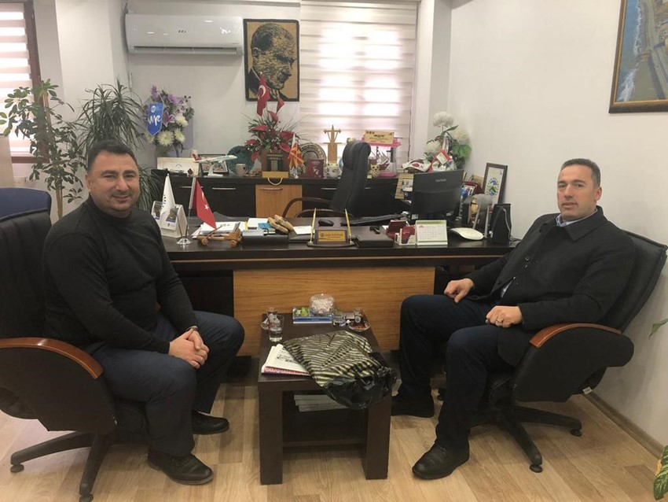Başkan Kuyumcu'dan Türkiye Rafting Federasyonu Rize İl Temsilcisi Sn. Salih Navdar'a Ziyaret
Ardeşen Ticaret ve Sanayi Odası (Ardeşen TSO) Yönetim Kurulu Başkanı İsmail Kuyumcu, Türkiye Rafting Federasyonu Rize İl Temsilciliğine atanan Ardeşen Belediyesi Basın Danışmanı ve Ardeşen Gazeteciler Derneği Başkanı Salih Navdar’a hayırlı olsun ziyareti gerçekleştirdi.
Gerçekleştirilen ziyaret sırasında konuşan Başkan Kuyumcu, Türkiye Rafting Federasyonu Rize İl Temsilciliğine atanan Salih Navdar’ın ilçemizi ve bölgemizi en iyi şekilde temsil edeceğine inancının tam olduğunu ifade ederek, yeni görevinin hayırlı olmasını temenni etti.
Gazeteci Salih Navdar, Başkan Kuyumcu’nun ziyaretinden duyduğu memnuniyeti ifade ederek, iyi dileklerinden dolayı kendilerine teşekkür etti.

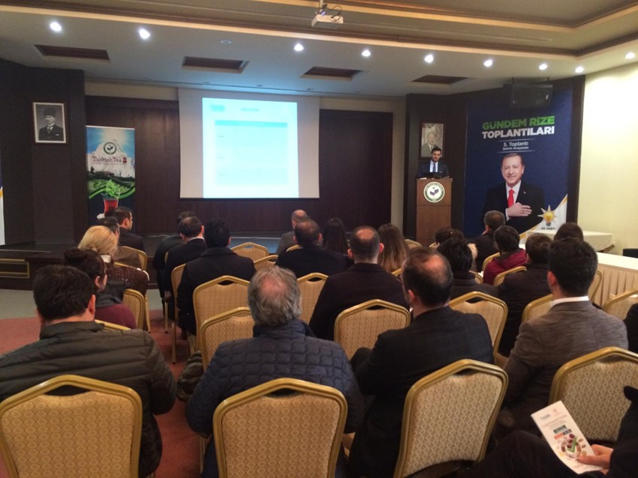Ardeşen TSO'dan MDP Bilgilendirme Toplantısına Katılım
Ardeşen Ticaret ve Sanayi Odası (Ardeşen TSO) KYT/Akreditasyon Sorumlusu İlker Oğuz, Doğu Karadeniz Kalkınma Ajansı (DOKA) tarafından düzenlenen Mali Destek Programı Bilgilendirme Toplantısı’na katılım sağladı.
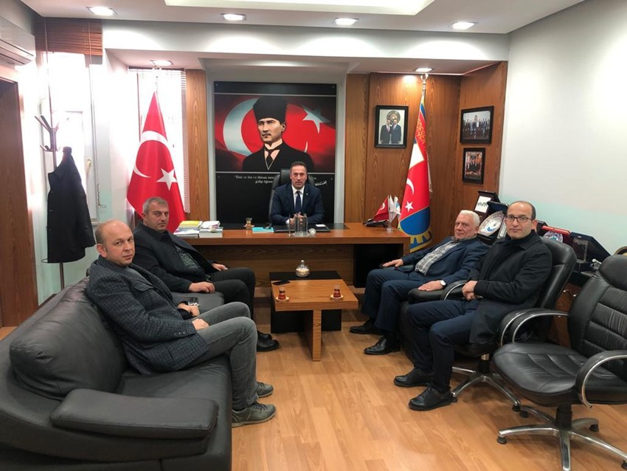15 Ocak 2020 Perşembe günü Rize Ticaret Borsası (Rize TB) Toplantı Salonu’nda gerçekleştirilen toplantı sırasında, “Sürdürülebilir Turizm ve Destinasyon Yönetimi”, “Coğrafi İşaretli Ürünler” ve DOKAP finansmanı ve işbirliği ile “Yeşil Yol Güzergâhında ki Kültür-Turizm ve Altyapı Yatırımlarının Desteklenmesi MDP 2. Etap” başlıklı mali destek programları kapsamında sunumlar gerçekleştirildi.
Sn. Tahsin Bekir Yazıcı ve Sn. Barış Galip Oğuz'dan Odamıza Ziyaret
Ardeşen Esnaf ve Sanatkârlar Odası Başkanı Tahsin Bekir Yazıcı ve Ardeşen Şoförler ve Otomobilciler Esnaf Odası Başkanı Barış Galip Oğuz, Ardeşen Ticaret ve Sanayi Odası’na (Ardeşen TSO) ziyaret gerçekleştirdi.
16 Ocak 2020 Perşembe günü gerçekleştirilen ziyaret sırasında, ilçemiz Ardeşen’in gelişmesi ve kalkınması üzerine sohbet edildi. Başkan Kuyumcu, ziyaretten duyduğu memnuniyeti ifade ederek, Ardeşen TSO’nun başlatmış olduğu “Gülümsemeyi Unutmayalım. Bir Gülüş Dünya’yı Değiştirir.” kampanyasının görsellerini kendilerine taktim etti.
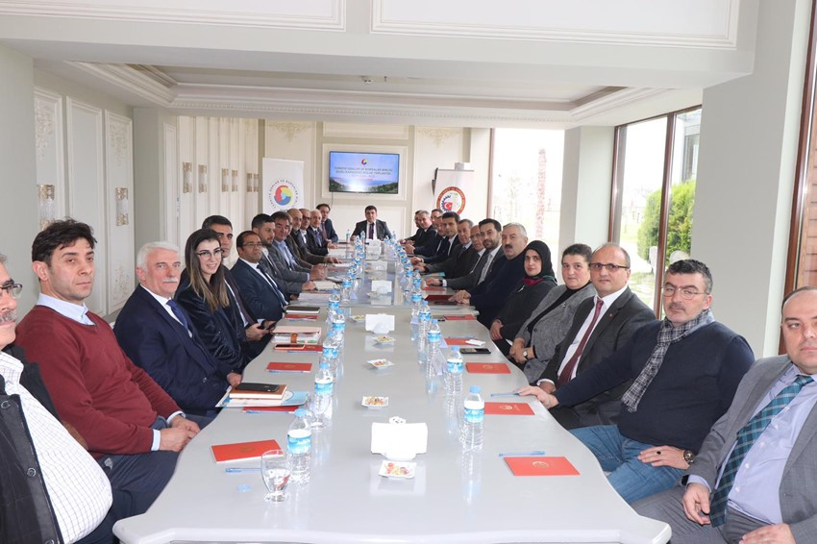TOBB Doğru Karadeniz Bölge Toplantısı Rize TSO Ev Sahipliğinde Gerçekleştirildi
Türkiye Odalar ve Borsalar Birliği (TOBB) Doğu Karadeniz Bölge Toplantısı Trabzon, Gümüşhane, Bayburt, Rize ve Artvin’de ki oda/borsa başkanları ve genel sekreterlerinin katılımı ile Rize’de gerçekleştirildi.
15 Ocak 2020 Çarşamba günü gerçekleştirilen toplantının açılışında konuşan Rize Ticaret ve Sanayi Odası (Rize TSO) Başkanı ve TOBB Yönetim Kurulu Üyesi Şaban Aziz Karamehmetoğlu, kalkınma hareketinin başarıya ulaşmasında yerel örgüt ve kaynakların çok önemli olduğunu vurgulayarak, “Bölgesel işbirliği kaçınılmaz olmuştur” dedi.
Toplantıda söz alan başkanlar Doğu Karadeniz’in öncelikli projelerinde işbirliğine gidilmesi ve birlikte hareket edilmesi fikri üzerinde birleştiler. Toplantıda Samsun-Sarp Demiryolu Projesi’nin önemine değinen oda/borsa başkanları projenin bir an önce devreye alınmasını beklediklerini ifade ederek, “Samsun-Batum ve Erzincan-Batum bağlantılarının sağlanması Asya ile Avrupa arasında önemli geçiş noktalarından biri olan Karadeniz’in lojistiğinin en büyük eksikliği giderilmiş olacaktır.” şeklinde konuştular. Buna ek olarak, TOBB Doğu Karadeniz Bölge Toplantısı’nın 4 ayda bir farklı illerde yapılması kararı alındı. Toplantıya Ardeşen TSO’yu temsilen Başkan İsmail Kuyumcu ve Genel Sekreter Zeynep Dalbastı Ayata katılım sağladı.
Minik Yüreklerden Dev Kampanya Projesi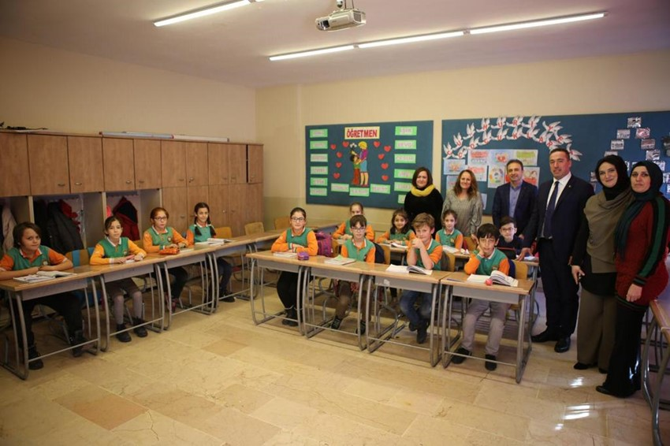
İlçemiz Ardeşen’de başlatılan Minik Yüreklerden Dev Kampanya Projesi büyük destek ve takdir topluyor. Ardeşen Mesut Karaoğlu İlkokulu öğretmenlerinden Nevin Ökten Şeremet’in başlatmış olduğu sosyal sorumluluk projesi kapsamında Şeremet’in sınıfı olan 4/C sınıfı öğrencileri isim yazılı bileklikler yapıyor. Bilekliklerin satışından elde edilen geliri lösemi ile savaşan ve maddi zorluk çeken yaşıtları ile paylaşacak olan minik yüreklerin bu davranışı büyük destek ve takdir topluyor.
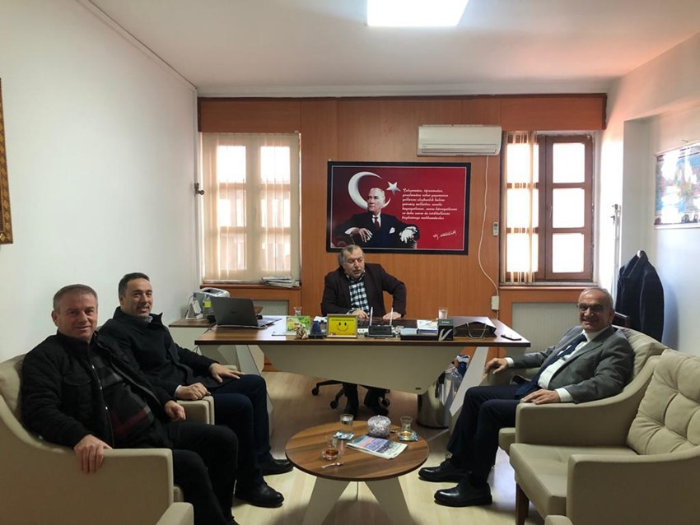Mesut Karaoğlu İlkokulu’nu ziyaret ederek öğretmenler ve öğrenciler ile bir araya gelen Ardeşen Ticaret ve Sanayi Odası (Ardeşen TSO) Başkanı İsmail Kuyumcu, böyle güzel ve anlamlı bir projeye imza attıkları için başta Nevin Ökten Şeremet olmak üzere, okul müdürü Ahmet Tutan, Okul Aile Birliği Başkanı Arzu Özgenç Gültekin ve minik öğrencilere teker teker teşekkür etti.
Beylikdüzü OSB Başkanı Sn. Adnan Keleşoğlu, İTO Meclis Üyesi Sn. Hasan Keleş Başkan Kuyumcu İle Bir araya Geldi
İstanbul Beylikdüzü Organize Sanayi Bölgesi (OSB) Yönetim Kurulu Başkanı Adnan Keleşoğlu ve Beylikdüzü OSB Yönetim Kurulu Üyesi, İTO Meclis Üyesi Hasan Keleş ilçemiz Ardeşen’i ziyaret ederek, Ardeşen Belediyesi Başkan Yardımcısı Mustafa Ön ve Ardeşen Ticaret ve Sanayi Odası (Ardeşen TSO) Başkanı İsmail Kuyumcu ile Ardeşen Belediye Binası’nda bir araya geldi.
17 Ocak 2019 Cuma günü gerçekleştirilen buluşma sırasında, ülkemizin kalkınmasında önemli görevler yüklenmiş olan organize sanayi bölgelerinin çalışmaları, faaliyetleri ve bölge ekonomisine yapmış olduğu katkı hususunda fikir alışverişinde bulunuldu. Buna ek olarak Ardeşen TSO Başkanı İsmail Kuyumcu, odamızın başlatmış olduğu “Gülümsemeyi Unutmayalım.” kampanyası hakkında bilgi vererek, kampanyanın bir görselini kendilerine takdim etti.

Ardeşen TSO Kadın Girişimciler Kurulu'ndan Ardeşen Belediye Başkan Vekili Sn. Hatice Tektaş'a Ziyaret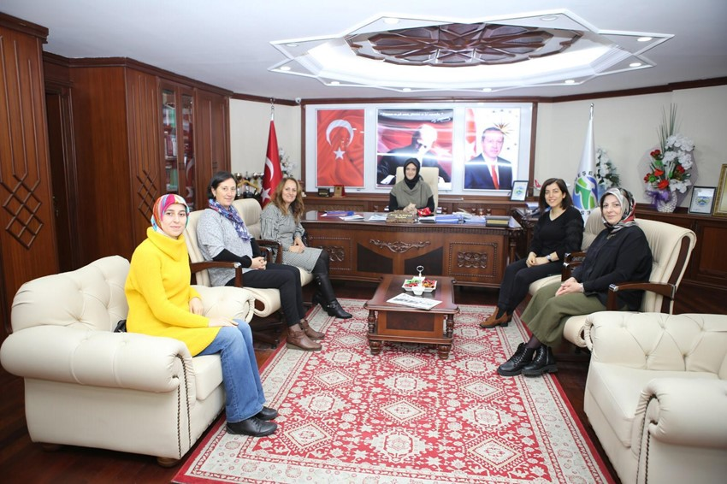
Ardeşen Ticaret ve Sanayi Odası (Ardeşen TSO) Kadın Girişimciler Kurulu Başkanı Sevilay Yanılmaz, Ardeşen TSO Kadın Girişimciler Kurulu Üyeleri Şükran Kavasoğlu, Hatice Yerebakan, Ayşegül Gülbay ve Melek Yazıcı Ardeşen Belediyesi Başkanlığı’na vekâleten bakan Hatice Tektaş hanımı ziyaret etti.
16 Ocak 2019 Perşembe günü gerçekleştirilen ziyaret sırasında, güncel konular üzerine sohbet edildi. İlçemiz Ardeşen’in sosyo-ekonomik durumu ve gelişimi üzerine fikir alışverişinde bulunuldu.
Ardeşen Belediyesi Başkanlığı Vekili Hatice Tektaş ziyaretten duyduğu memnuniyeti ifade ederek, Ardeşen TSO Kadın Girişimciler Kurulu Üyelerine teşekkür etti.
OFKART Reklamcılık Limited Şirketine Ziyaret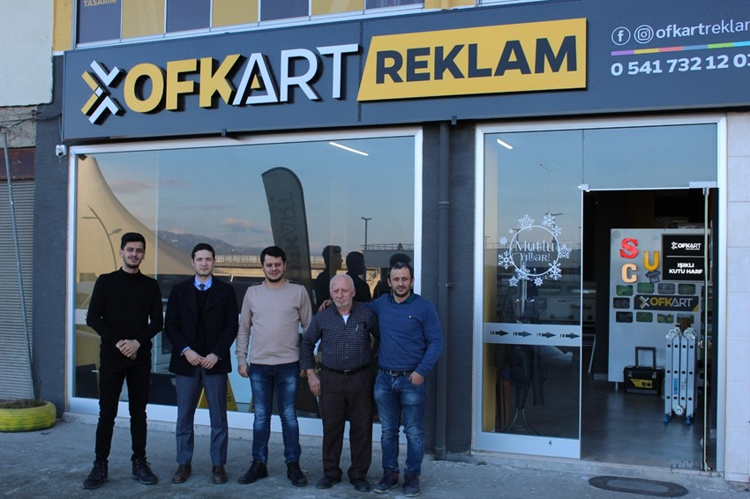
Ardeşen Ticaret ve Sanayi Odası (Ardeşen TSO) KYT/Akreditasyon Sorumlusu İlker Oğuz, Ardeşen TSO üyesi OFKART Reklamcılık Limited Şirketi’ni ziyaret ederek, işletmenin başarı öyküsünü yetkililerinden dinledi. 3 kardeş Fatih Zenginal, Ömer Faruk Zenginal ve Kerim Zenginal’in girişimcilik örneği sergileyerek ilçemiz Ardeşen’e kazandırmış oldukları bu modern ve nezih işletmenin hikâyesini kendilerinden dinledik.
17 Ocak 2020 Cuma günü gerçekleştirilen ziyaret sırasında konuşan işletme yetkililerinden Ömer Faruk Zenginal; “11.12.2017 – 14.12.2017 tarihleri arasında Ardeşen TSO bünyesinde düzenlenen KOSGEB Uygulamalı Girişimcilik Eğitimi’ne katıldık ve akabinde KOSGEB Girişimcilik Desteği’nden faydalanarak, 12 Haziran 2019 tarihinde açılışımızı gerçekleştirdik. Kısa süre zarfında ilçemizde ve bölgemizde ismimizi duyurarak iş hacmimizi ve potansiyelimizi artırdık. Bunda en önemli etkenlerden biri Ardeşen TSO’nun “Gülümsemeyi Unutmayalım. Bir Gülüş Dünya’yı Değiştirir.” kampanyası ile geliştirmiş olduğu güler yüz politikasını işletme olarak sahiplenmemiz ve halkımıza bu prensiple hizmet veriyor olmamızdır. OFKART Reklamcılık olarak, her türlü matbu, ışıklı-ışıksız tabela, kâğıt baskı, afiş baskı, branda baskı vb. gibi reklamcılık sektöründe ki her alanda müşterilerimize özel, detaylı tasarımlar gerçekleştirerek ilçemize ve bölgemize hizmet vermekteyiz. Gelişen teknolojiye ve dijitalleşmeye ayak uydurma hedefi ile oluşturulan makine parkımızda; saatte 92 m² baskı yapabilen Phaeton Baskı Makinası, Summa Kesim Makinası, matbu işlerde kullanılmak üzere Xerox yüksek kaliteli renkli yazıcı ve kağıt baskı makinesi bulunmaktadır. Buna ek olarak, orta vadeli makine parkı geliştirme hedefimiz doğrultusunda CNC Metal ve Plastik Kesim Makinası, lazer kesim ve kazıma makinası ile sublimasyon baskı makinası alınması planlanmaktadır.” dedi.
Ardeşen TSO’nun kendi işini kurma hayalleri olan ve yeni iş fikirleri üreterek rekabet gücünü geliştiren tüm girişimci adaylarını desteklediğini ifade eden Zenginal; “Başta Başkan İsmail Kuyumcu olmak üzere ihtiyaç duyduğumuz her konuda bizlere destek olan, bilgi, birikim ve tecrübelerini bizlerle paylaşan Ardeşen TSO yönetimine ve çalışanlarına teşekkür ederiz.” şeklinde konuştu.
Ardeşen TSO olarak, üyemize samimi sohbetlerinden ve misafirperverliklerinden dolayı teşekkür eder, çalışmalarında üstün başarılar dileriz. OFKART Reklamcılık Ltd. Şti. firması, Fatih Mahallesi, Niyazi Akay Caddesi, No:15/Z3 Ardeşen/RİZE (Ardeşen Otobüs Terminali Karşısı) adresinde hizmet vermektedir.
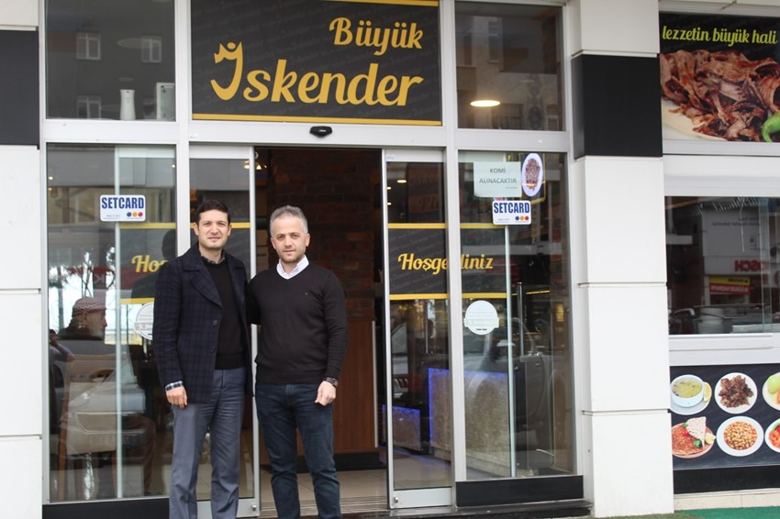Adem Çakır Büyük İskender Pide ve Kebap Salonuna Ziyaret
Ardeşen Ticaret ve Sanayi Odası (Ardeşen TSO) KYT/Akreditasyon Sorumlusu İlker Oğuz, Ardeşen TSO üyesi Büyük İskender Pide ve Kebap Salonu’nu ziyaret ederek, işletme yetkilisi Adem Çakır ile bir araya geldi. Bu modern işletmenin başarı hikayesini işletme yetkilisi, başarılı müteşebbis Adem Çakır’dan dinledik.
20 Ocak 2020 Pazartesi günü gerçekleştirilen ziyaret sırasında konuşan işletme yetkilisi Adem Çakır; “1993 yılında sektöre girdim. 27 yıldır sektörün içerisindeyim. Sektörün hemen her kademesinde çalıştım. Mesleğe her basamaktan bakma, öğrenme ve katkı sağlama imkânım oldu. Bu bilgi, birikim ve tecrübe ile ilçemiz Ardeşen’de modern ve gelenekseli bir arada yaşatan bir kebap salonu açma fikri ile yola çıktım. 2015 yılı içerisinde düzenlenen KOSGEB Uygulamalı Girişimcilik Eğitimi’ne katıldım ve akabinde KOSGEB Girişimcilik Desteği’nden faydalanarak, 12 Aralık 2018 tarihinde açılışımızı gerçekleştirdik. İlçemiz Ardeşen’in en işlek caddelerinden bir olan Atatürk Caddesi üzerindeki işletmemizde; her türlü çorba çeşitleri, sulu yemek çeşitleri, pide, lahmacun, döner, kebap ve ızgara çeşitlerimiz ile her kesimden müşteriye hizmet vermekteyiz. İskender kebap, kaburga kebabı, meşhur Ardeşen fırın sütlacı ve laz böreği lokantamızın öne çıkan lezzetlerindendir. Salonumuz şık dekorasyonu ve atmosferi ile de sıcak, samimi ve keyifli bir deneyim sunuyor.” dedi.
Ardeşen TSO’nun danışmanlık hizmetlerinden faydalandığını ifade eden Adem Çakır, girişimcinin ve girişimciliğin gelişmesine ve desteklenmesine yönelik çalışmalarından dolayı Başkan İsmail Kuyumcu, Ardeşen TSO yönetimi ve çalışanlarına teşekkür etti. Ardeşen TSO olarak böyle nezih ve modern bir işletmeyi ilçemize kazandırdıkları için üyemiz Adem Çakır ve çalışma arkadaşlarını tekrardan tebrik ediyor, hayırlı ve bol kazançlar diliyoruz. Adem Çakır Büyük İskender Pide ve Kebap Salonu’nu Merkez Mahallesi, Atatürk Caddesi, No:4 Ardeşen/RİZE adresinde hizmet vermektedir.
Odamızdan Ardeşen TSO Üyesi Tekmar AVM Açılışına Katılım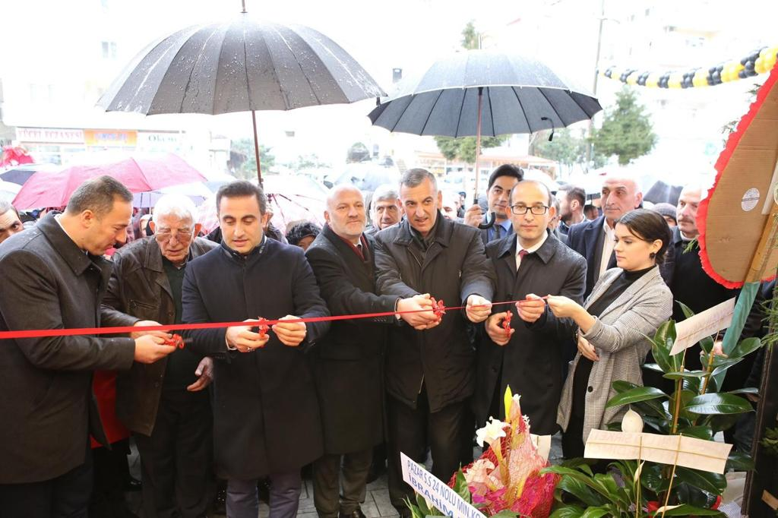
Ardeşen Ticaret ve Sanayi Odası (Ardeşen TSO) Meclis Üyeleri, Yönetim Kurulu Üyeleri, Kadın ve Genç Girişimciler Kurulu Üyeleri, Ardeşen TSO Üyesi TEKMAR AVM’ nin işyeri açılışına katılım sağladı.
21 Ocak 2020 Salı günü gerçekleştirilen açılış töreninde konuşan Ardeşen TSO Başkanı İsmail Kuyumcu, “Yerel esnaflarımızın açacağı işletmelerin, büyümesi ve gelişmesi her yönü ile bölgemiz ve ilçemiz ekonomisine katkı sağlayacak ve işletmelerinde yaratacakları istihdam ile işsizlik probleminin çözümü noktasında ekonomimize katkı sağlayacaktır. Bu duygu ve düşüncelerle, yeni açılan işletmenin hayırlı olmasını ve bol kazançlar getirmesini temenni ediyorum.” dedi.
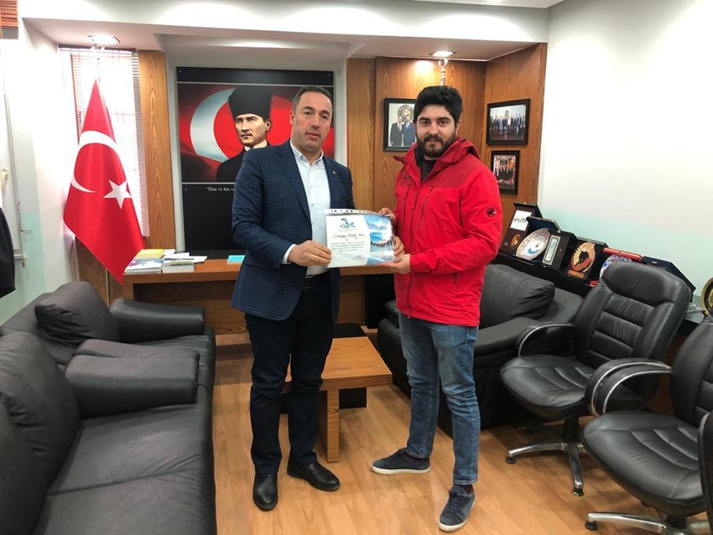Ardeşen TSO Yönetim Kurulu Üyesi Ali Tektaş, ilçe esnaflarımızdan Rıfat Tektaş, Nedim Yerebakan ve Volkan Kulaber’in ortaklığı ile kurulan TEKMAR AVM’ nin açılışına, Ardeşen İlçe Kaymakamı Ufuk Özen Alibeyoğlu, Ardeşen Belediye Başkanı Avni Kâhya, Pazar Belediye Başkanı Ahmet BASA, Ardeşen İlçe Emniyet Müdürü Furkan Fatih Ersoy, Ardeşen İlçe Müftüsü Mehmet Genç, Ardeşen Kaymakamlığı Yazı İşleri Müdürü Mevlüt Altı, Ardeşen TSO Başkanı İsmail Kuyumcu, Hopa TSO Osman Akyürek, Pazar TSO Başkanı Neşet Çakır, Ardeşen Şoförler ve Otomobilciler Odası Başkanı Barış Galip Oğuz, siyasi parti temsilcileri ve vatandaşlar katılım sağladı. TEKMAR AVM, Atatürk Caddesi, Eski Hastane Yanı-Ardeşen adresindeki işyerinde hizmet vermektedir.
Başkan Kuyumcu'ya Kış Yüzme Şenliği Katılım Sertifikası Takdim Edildi
Kış Yüzme Şenliği (Winter Swimming Festival) Organizasyon Komitesi Başkanı Hasan Önder ve kurucu üyelerden Sedat Önder tarafından, 18-19 Ocak 2020 tarihleri arasında Deremezra-Ardeşen-Rize’de düzenlenen “Kış Yüzme Şenliği’ne” yapmış olduğu katkı ve katılımlardan dolayı Ardeşen Ticaret ve Sanayi Odası’nı (Ardeşen TSO) temsilen Başkan İsmail Kuyumcu’ya sertifika takdim edildi.
Ardeşen TSO Başkanı İsmail Kuyumcu, ilçe turizmine ve ilçemiz Ardeşen’in tanıtımına yapmış oldukları katkıdan dolayı “Kış Yüzme Şenliği” organizasyonunda emeği geçen herkese teşekkür etti.
Ardeşen TSO ile Hopa TSO Arasında Kardeş Oda Protokolü İmzalandı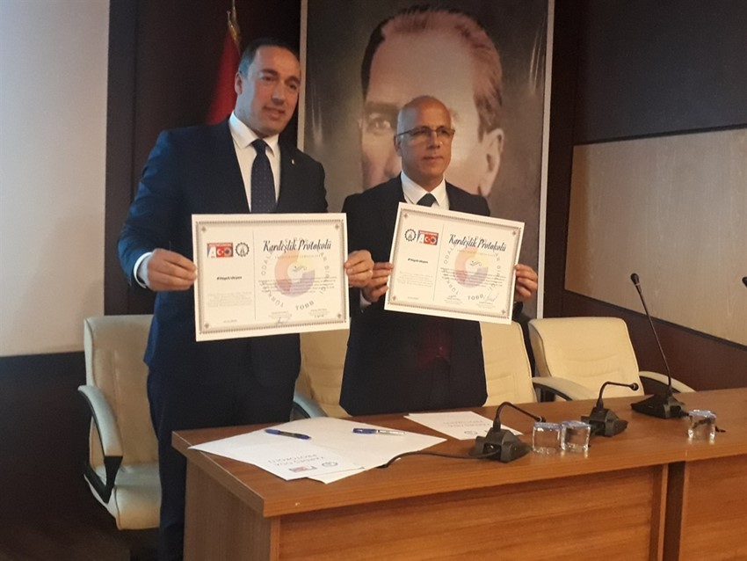
Ardeşen Ticaret ve Sanayi Odası (Ardeşen TSO) ile Hopa Ticaret ve Sanayi Odası (Hopa TSO) arasında kardeş oda protokolü imzalandı. Hopa TSO Atatürk Konferans Salonu’nda gerçekleştirilen imza töreninde Ardeşen TSO Yönetim Kurulu Başkanı İsmail Kuyumcu ile Hopa TSO Yönetim Kurulu Başkanı Osman Akyürek daha önceden hazırlanan “Kardeş Oda Protokolü’nü” alkışlar eşliğinde imzalayarak iki odanın kardeşliğini resmen ilan etti.
24 Ocak 2020 Cuma günü gerçekleştirilen törene, Ardeşen Kaymakamı Ufuk Özen Alibeyoğlu, Kemalpaşa Kaymakamı ve Sarp Mülki İdare Amiri Mehmet Kemal Akpınar, Hopa Belediyesi Başkan Yardımcısı Osman Akkaya, Kemalpaşa Belediyesi Başkan Yardımcısı Arif Lokumcu, Ardeşen TSO Meclis Başkanı Cemal Cahit Akbeniz, Hopa TSO Meclis Başkanı Gökhan Bıyıklı, her iki odanın meclis üyeleri, yönetim kurulu üyeleri, kadın ve genç girişimciler kurulu temsilcileri, Ardeşen Esnaf ve Sanatkârlar Odası Başkanı Tahsin Bekir Yazıcı, Ardeşen Şoförler ve Otomobilciler Odası Başkanı Barış Galip Oğuz, S.S. Ardeşen Minibüsçüleri 21 Nolu Motorlu Taşıyıcılar Kooperatifi Başkanı İbrahim Memoğlu, S.S. 53/11 Ardeşen Tarımsal Kalkınma Kooperatifi Başkanı Sait Balcı ile her iki ilçeden çok sayıda davetli katılım sağladı.
Toplantı saygı duruşu ve ardından İstiklal Marşı’mızın okunması ile başladı. Toplantının açılış konuşmasında ev sahibi Hopa TSO adına tüm katılımcıları selamlayan Osman Akyürek, protokolün her iki ilçe ve oda adına önemine vurgu yaptı. Başkan Akyürek; “Bugün gerçekleştireceğimiz kardeş oda protokolüyle iki ilçenin birlikteliği pekişecek ve eminim ki bu gelişme yeni projeksiyonlara vesile olacaktır. Gelişen dünya düzeni ve küresel veriler artık ülkeleri bırakınız şehirlerin birbiriyle yarıştığı bir sürece evirilmiştir. Bu süreçten güç birliği içinde olmamız rekabet gücümüzü üst seviyeye taşıyacaktır. Bu protokol Akreditasyon Sistemi planlamasına yapacağı tesirin ötesinde gerçekçi, faal ve etkin fırsatlara vesile olacağına dair endişem yoktur. Hopa ve Ardeşen ticari potansiyelleri ile çokça benzeşen bir yapı arz etmektedir. İnşaat, turizm, lojistik ve tarımsal faaliyetler her iki ilçenin lokomotif sektörleridir. Bizler bölgemizin kaynak ve potansiyelinin verimli bir şekilde değerlendirilmesi için daha etkin olmayı hedefledik. Atacağımız bu adım iki ilçe arasındaki iletişimi güçlendirecek, karşılıklı hizmet standartlarının artmasını sağlayacak, ortak işbirliği sayesinde daha kapsamlı faaliyetlere imza atma olanağını sunacak. Ticaretin gelişmesinin yanı sıra sosyo-kültürel alanlarda da birlikte hareket ederek bölgemizdeki fırsatların halkımız adına değerlendirme olanağı doğuracaktır. Ardeşen TSO’ nun yeni yönetimi Ardeşen için bir şanstır ve bu şans bizim içinde önemli. Burada sadece ticaret ve sanayi odaları değil iki ilçe tüm kurumları ile bir aradayız. Bu enerji ticaretimize, sosyal ve kültürel hayatımıza önemli katkı sağlayacaktır. Bu tarihi güne şahitlik etmek için buraya kadar gelen kıymetli katılımcılara, Kemalpaşa ve Ardeşen Kaymakamlarımıza, Hopa-Kemalpaşa ve Ardeşen Belediye Başkan Yardımcılarına, STÖ başkanlarına ve tüm katılımcılara gönülden teşekkür eder, saygılar sunarım.” dedi.
Toplantıda Ardeşen TSO’yu temsilen konuşan Başkan İsmail Kuyumcu, “Bugün burada, bölgemizin ve ilçelerimizin sosyo-ekonomik yönden gelişmesine ve kalkınmasına katkı sağlayacak politikalar geliştirmek, iş dünyasının ihtiyaç ve beklentilerine yönelik, nitelikli, verimli ve kaliteli hizmetler sunmak adına kardeşlik protokolü imzalayacağız. Her platformda daha gür bir sesle var olabilmek ancak birlik ve beraberlikle mümkündür. Biz bölgemizdeki tüm oda ve borsaları kardeş olarak, yol arkadaşı olarak görüyoruz. Hopa TSO ile de kader ve gönül birliğimiz var. Hiç şüphesiz ki attığımız bu imzalar iş birlikleri ve tecrübe paylaşımlarıyla bölgemize önemli değerler katacak. Gerek üyelerimizin gelişimi açısından, gerekse bölgemize kazandırılacak yeni projeler ve faaliyetler açısından bu tarz anlaşmalara Ardeşen TSO olarak büyük önem veriyoruz. Hopa TSO ile imzaladığımız bu protokol kardeşlik bağlarımızı daha da kuvvetlendirecek, şehirlerimiz ve üyelerimiz için ortak projeler ve çalışmalar olarak geri dönecek. Sıkı iletişimimizi de hiçbir zaman kaybetmeyeceğiz. Önümüzdeki süreçte hizmet standartlarımızı nasıl yükseltiriz, ticari hayatımızın yanında sosyal ve kültürel hayatımızı nasıl geliştirebiliriz bunların üzerinde duracağız.” dedi
Yoğun programlarına rağmen toplantıya katılım sağlayarak her iki odayı onurlandıran Ardeşen Kaymakamı Sayın Ufuk Özen Alibeyoğlu ve Kemalpaşa Kaymakamı Sayın Mehmet Kemal Akpınar imzalanan protokolden duydukları memnuniyeti ifade ederek, kardeşlik protokolünün imzalanmasına katkı sunanlara teşekkür ettiler.
Konuşmaların ardından Ardeşen TSO Başkanı İsmail Kuyumcu ve Hopa TSO Başkanı Osman Akyürek alkışlar eşliğinde kardeş oda protokolünü imzaladılar. Tören birlikte çekilen hatıra fotoğrafının ardından son buldu.
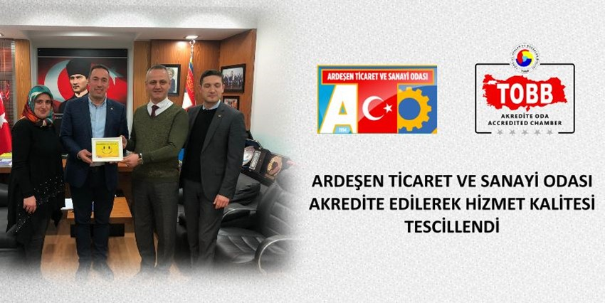Ardeşen TSO Akredite Edilerek Hizmet Kalitesi Tescillendi
Ardeşen Ticaret ve Sanayi Odası (Ardeşen TSO) Oda/Borsa Akreditasyon Sistemi kapsamında 29 Ocak 2020 Çarşamba günü bağımsız denetim kuruluşu olan Türk Loydu Uygunluk Değerlendirme Hizmetleri A.Ş. denetçilerinden Mümin Bakkal tarafından gerçekleştirilen Akreditasyon Belgelendirme Denetimi’nde başarılı olarak, akredite oda olmuştur.
Akreditasyon Sistemi; oda/borsalarımız arasında kalite bilincinin yerleştirilmesi, oda/borsa sistemimizin iş dünyası nezdinde saygınlığının ve hizmet türlerinin artırılması, hizmet kalitelerinin iyileştirilmesi, oda/borsa sistemlerinin birbirine yakınlaşmasının sağlanması suretiyle Avrupa Oda/Borsa Sistemine uyumunun sağlanmasıdır. Buna ek olarak, kurumsal kapasitesinin arttırılarak üyelerine yüksek standartta hizmet verdiğinin onaylanması ve bu kapsamda yapılan iyi uygulamaların sürekli hale getirilmesi anlamına gelen akreditasyon sistemi beş yıldızlı hizmetin tescili anlamına geliyor.
Akreditasyon Sistemi kapsamında, Yönetim ve Oda Borsa Mevzuatı, Mali Yönetim, İnsan Kaynakları Yönetimi, İş Planlaması ve Yönetimi, Haberleşme ve Yayınlar, Bilgi ve İletişim Teknolojileri Kullanımı, Üye İlişkileri, Kalite Yönetimi, İletişim Ağı, Politika ve Temsil, Bilgi ve Danışmanlık ve Destek, İş Geliştirme ve Eğitim, Uluslararası Ticaret konularında odamızın güncel durumu hakkında detaylı incelemeler yapıldı. Akreditasyon Kılavuzu’na göre 13 ana madde ve bu maddelerin altında yer alan 113 alt madde üzerinden yapılan denetimde başarılı olan Ardeşen TSO, akredite oda olmuştur.
Denetim sonrasında değerlendirmelerde bulunan Ardeşen TSO Başkanı İsmail Kuyumcu; “Akreditasyon Sistemi, oda ve borsaların performans standartlarını yükseltmek ve üyelerine daha kaliteli hizmet verilmesini sağlamak amacıyla geliştirilmiş bir sistemdir. Bu kapsamda Ardeşen TSO olarak üyelerimize en iyi hizmeti verebilmek adına Akreditasyon Sistemi çalışmalarına büyük önem vermekteyiz. Bugün kaliteli hizmet anlayışına sahip oda olma amacıyla başladığımız bu süreçte başarıya ulaştığımız için çok mutluyum. Meclisimizin, yönetim kurulu üyelerimizin, meslek komitesi üyelerimizin, kadın ve genç girişimci kurulu üyelerimizin sürece sundukları katkı ve yenilikçi duruşları ve en önemlisi oda personelimizin azimli, kararlı ve disiplinli çalışmalarından dolayı kendilerine teşekkür ederim.” dedi.
Yerel Esnafına Sahip Çık Toplantısı Odamızda Gerçekleştirildi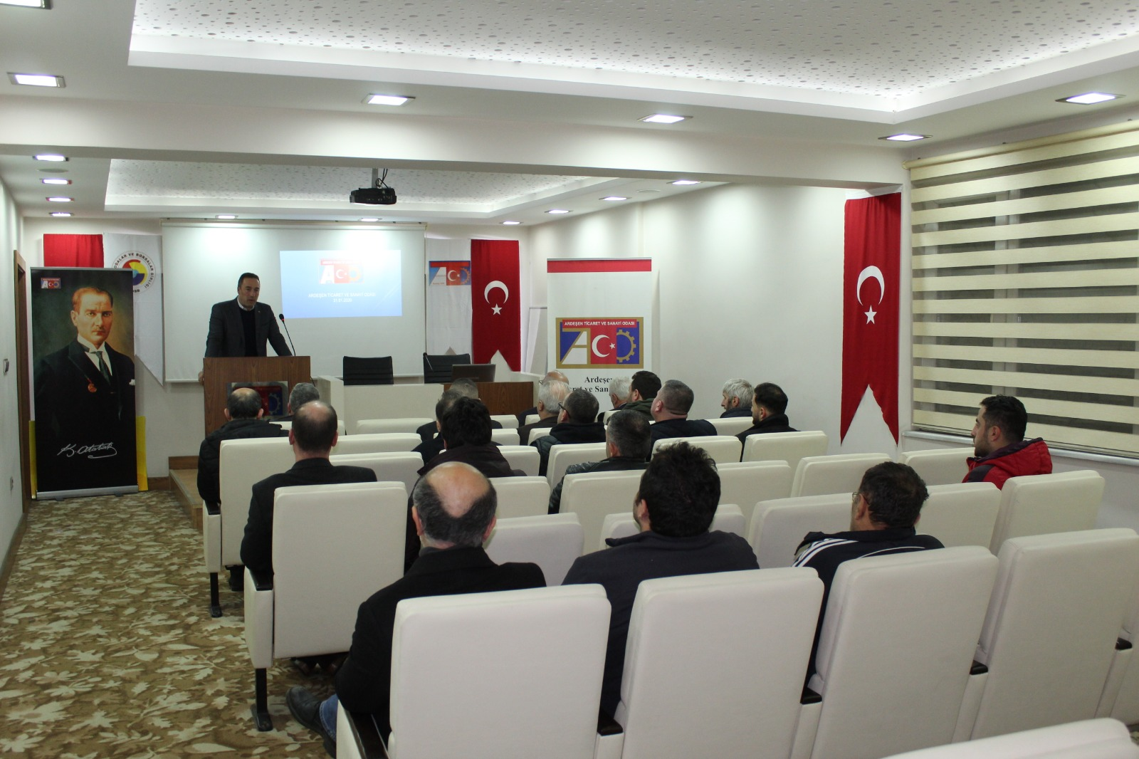
Rize ve Artvin’den gelen esnaf ve tüccarlarımızın sorunlarını ve çözüm önerilerini görüşmek üzere düzenlenen “Esnafına Sahip Çık” Toplantısı’nın ilki Ardeşen Ticaret ve Sanayi Odası (Ardeşen TSO) ev sahipliğinde gerçekleştirildi.
31 Ocak 2020 Cuma günü gerçekleştirilen toplantıya; Ardeşen TSO Başkanı İsmail Kuyumcu, Hopa TSO Başkanı Osman Akyürek, Ardeşen Esnaf ve Sanatkârlar Odası Başkanı Tahsin Bekir Yazıcı, Ardeşen TSO Meclis Üyeleri Ali Tektaş ve Dursun Çepoğlu, Hopa TSO Meclis Üyesi Hasan Durmuş, Çayeli TSO Meclis Üyesi Süleyman Öztürk ve Rize ve Artvin’den gelen esnaf ve tüccarlarımız katılım sağladı.
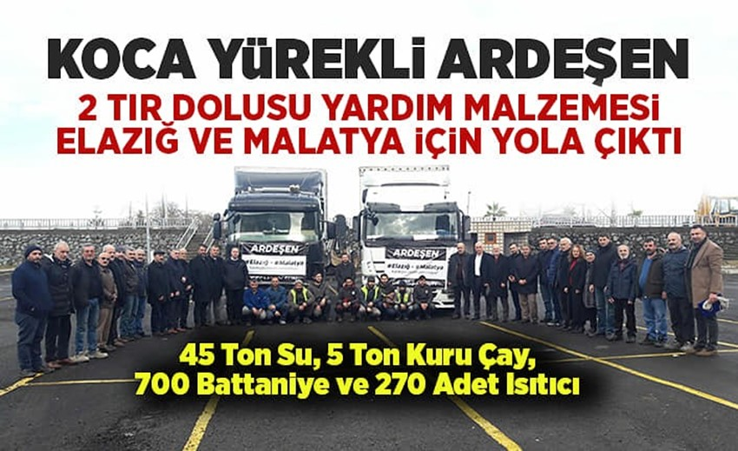Gerçekleştirilen toplantı sırasında; tüccar ve esnaflarımızın mevcut durumu, sektörde yaşanan gelişmeler, sorunların tespiti ve bunların çözümü noktasında oluşturulacak stratejiler, bölgesel ekonomik gelişmeler ile ilgili konularda istişarelerde bulunuldu. Toplantıya katılım sağlayan tüccar ve esnaflarımız tek tek söz alarak, işletmelerinde yaşanan sorunlar hakkında bilgi verdi. Birlik ve beraberliğin önemine değinilen toplantıda, Rize ve Artvin’de ki yerel yönetimler, tüm kamu kurumları ve sivil toplum kuruluşları ile işbirliği çerçevesinde çalışmaların yürütülmesi gerektiğine vurgu yapıldı.
Elazığ ve Malatya Yardım Tırlarımız Yola Çıktı
Elazığ ve Malatya'da meydana gelen depremin ardından bölgeye yardım için seferber olan Ardeşen İlçesi'nin hazırladığı yardım tırları yola çıktı.
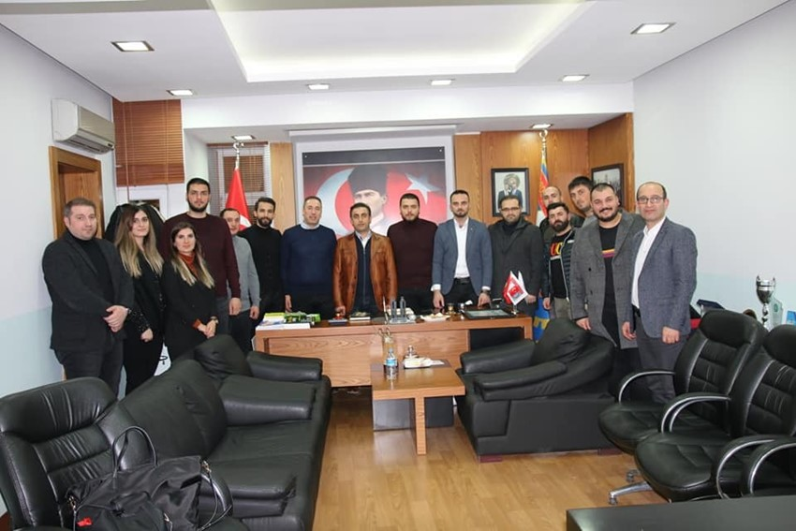Rize'nin Ardeşen ilçesinde Ardeşen Kaymakamlığı, Ardeşen Belediyesi, Tunca Belediyesi, Ardeşen Ticaret ve Sanayi Odası, Ardeşen Esnaf ve Sanatkârlar Odası, AK Parti, CHP, MHP, İyi Parti, Saadet Partisi ve Yeniden Refah Partisi, Mahalle Muhtarları Derneği, Köy Muhtarları Derneği, İl Genel Meclis Üyeleri, Minibüsçüler Kooperatifi, Şoförler Cemiyeti, Kamyoncular Kooperatifi, Basın Mensupları ve Sivil Toplum Kuruluşlarından Oluşan Komisyon Organizatörlüğünde, Elazığ ve Malatya'daki Depremzedeler İçin Toplanan Yardım Malzemeleri Dualar Eşliğinde Uğurlandı. Depremzedelerin yaralarını sarmak için başlatılan yardım kampanyasına Ardeşen halkı da yoğun ilgi ve duyarlılık gösterdi.
Rize İli Oda Borsa Genç Girişimciler Kurulu Müşterek Toplantısı Odamızda Gerçekleştirildi
Rize İli Oda/Borsa Genç Girişimciler Kurulu Müşterek İstişare Toplantısı, Ardeşen Ticaret ve Sanayi Odası (Ardeşen TSO) ev sahipliğinde gerçekleştirildi.
30 Ocak 2020 Perşembe günü gerçekleştirilen toplantıya Ardeşen İlçe Kaymakamı Ufuk Özen Alibeyoğlu, Ardeşen TSO Başkanı İsmail Kuyumcu, Ardeşen TSO Yönetim Kurulu Üyesi Ali Tektaş ve Rize İli Oda/Borsa Genç Girişimciler Kurulu Üyeleri katılım sağladı.
Kaymakam Alibeyoğlu ve Başkan Kuyumcu genç girişimciler kurulu üyeleri ile tek tek tanışarak, sektörleri ve çalışmaları hakkında sohbet etti. Buna ek olarak, Rize’ye ve bölgemize katma değer oluşturacak sosyal faaliyetler, girişimcilik için yapılabilecek çalışmalar ve şehrimize daha fazla değer katabilecek çalışmalar ile ilgili değerlendirilmeler yapıldı.

